T.C

BURSA BÜYÜKŞEHİR BELEDİYE BAŞKANLIĞI

Bursa Sanat ve Meslek Eğitim Kursları

Fotoğraf

UYGULAMALI GİRİŞİMCİLİK EĞİTİMİ
BAŞVURU FORMU

Girişimci Adayı Adı Soyadı:
1.1 Girişimci Adayı
(Bu kısımda kendinizi kısaca tanıtınız)

1.2 Kurulacak İşletmenin Faaliyet Konusu
(Bu kısımda iş fikrinizi kısaca anlatınız)

1.3 İş Kurma Süreci
(Bu kısımda işinizi kurarken atacağınız adımları kısaca anlatınız)

1.4 İş Kurmak için Sermayeye Sahip misiniz?

Eğitim bittikten sonra KOSGEB önce sizin işinizi kurmanızı daha sonra KOSGEB’e
hibe başvurusu yapmanızı istemektedir. İşinizi kuracak kadar sermayeye sahip misiniz?

□ Evet
□ Hayır

Adı soyadı
Adresi
Sabit Telefonu
Cep Telefonu
E-Posta Adresi
Doğum Tarihi
En son mezun  olduğunuz Eğitim  Kurumu | □ İlköğretim  □ Ortaöğretim  □ Lisans  □ Yüksek Lisans  □ Diğer…
Eğitim Kurumunun
Adı
Bölümü
Mezuniyet Tarihi
BUSMEK’ den almış olduğunuz Eğitim Sertifikaları
Yıl | Programın Adı | Süresi | Aldığınız belge
Diğer Katıldığınız Kurs, Seminer v.b. Programlar
Bildiği Yabancı
Diller
İş Deneyimi
Yukarıdaki verdiğim bilgilerin doğruluğunu beyan ederim. ….. /…… / 20..
İmza
Dönemi | İş Yeri Adı | Görevi | Çalışma Süresi

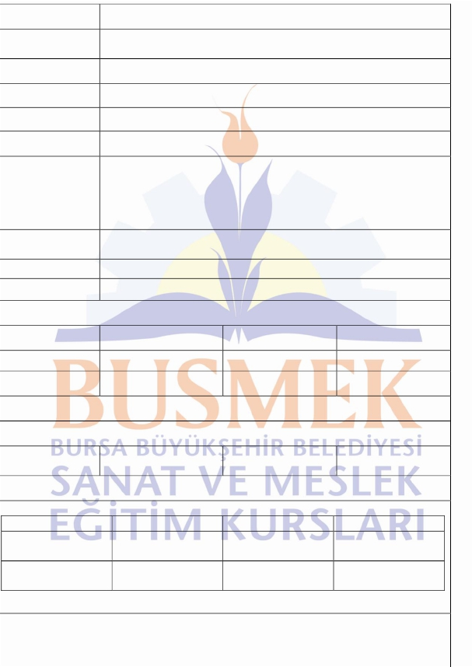BÖLÜM 2: GİRİŞİMCİ ADAYINA İLİŞKİN BİLGİLER
2.1 Girişimci adayının Kişisel Bilgileri

F.12/0

